

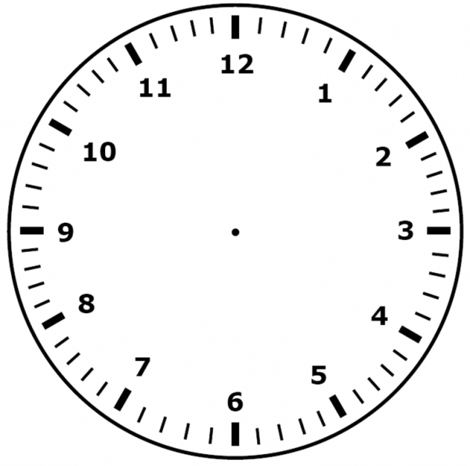
:

:


Kleur de som … x 7
En … x 9 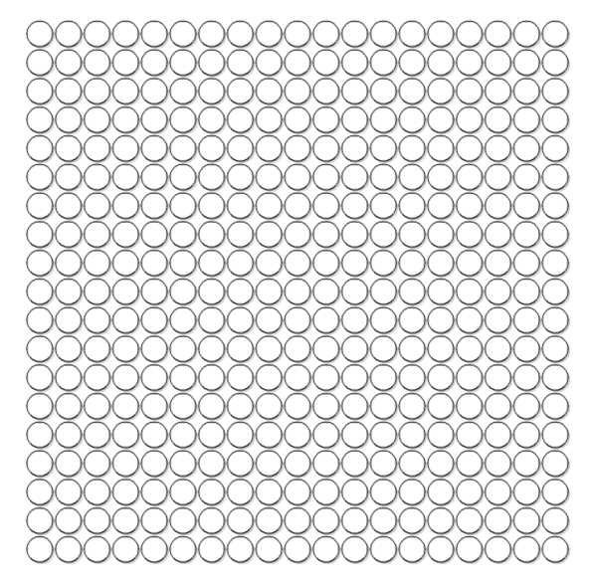

… x 11 =
… x 12 =
… x 13 =
… x 14 =
… x 15 =

X 10
X 9
X 8
X 7
X 6
X 5
X 4
X 3
X 2
X 1

